L

Posta Prioritaria di Tonino Lasconi

Voglio il cellulare!
Tutti ce l’hanno, io no

Don Tonino, vorrei chiederti una cosa: tutti i miei compagni hanno il telefonino, e io no. Come devo fare per farmelo comprare? RISPONDI!. Giulia

Giulia, certo che ti rispondo. Di corsa! Perché quando una bambina o ragazza – purtroppo non mi hai detto la tua età – scrive: RISPONDI!, tutto maiuscolo, vuol dire che il problema le brucia, e ha una gran fretta di risolverlo.
Dunque, vediamo se riesco a darti una mano. Io, al tuo posto farei così. Prima di tutto mi chiederei: “Perché voglio il telefonino?”. Se la risposta è: “Perché ce l’hanno tutti”, mi fermerei a riflettere se è giusto volere una cosa perché ce l’hanno tutti. E’ vero che oggi il “perché ce l’hanno tutti, perché lo fanno tutti” sembra essere diventato il primo e unico comandamento. Ma è giusto che sia così? A questo comandamento chinano la schiena non solo i bambini, ma anche le persone grandi, anche quelle importanti, anche quelle che dovrebbero pensare al bene degli altri, come i politici. Li hai sentiti in tivù quando piagnucolano: “Lo fanno tutti! In Germania, in Francia, in Svezia, in America… Solo in Italia non lo si può fare, nguèh! Nguèh!, dobbiamo farlo anche noi, altrimenti la gente è costretta ad andare all’estero”. Ma è giusto ragionare così? Io –sarà che non mi è mai piaciuto imitare le pecore che si intruppano tutte e vanno dietro la prima anche se va a buttarsi in un burrone – credo di no. A me piace domandarmi sempre: “A cosa mi serve quello che desidero? Cosa ci faccio? In che cosa mi è utile?”.
Nel tuo caso, io mi chiederei: “A cosa mi serve il telefonino? Per telefonare alla nonna, malata e sola, che avrebbe piacere di sentire spesso la mia voce per avere un po’ di compagnia? Per avvertire mia madre di venirmi a prendere a scuola o in palestra, solamente quando sono pronta, così non perde tempo? Per – che ne so? – telefonare a mio padre, in Argentina per lavoro, che quando chiama a casa, io o dormo o non ci sono, per la differenza del fuso orario? Per giocare a messaggini con la mia compagna di banco? Mi serve soltanto per avercelo, perché ce l’hanno tutti, e io se non ho una cosa che hanno tutti sto male, mi vergogno e mi sento inferiore?”.
Ecco, Giulia, cerca di capire bene il motivo per cui vuoi il telefonino. Dopo poniti un’altra domanda:” Il motivo per cui voglio il telefonino è importante quanto quello per cui i genitori mi dicono di no?”. Per esempio, se i genitori ti dicessero: “Per adesso non possiamo comperartelo né tanto meno ricaricartelo, perché abbiamo rifatto il tetto della casa e siamo in mezzo ai debiti, quindi abbi pazienza per qualche mese”, tu metti sulla bilancia la tua esigenza e quella dei tuoi genitori, poi decidi a quale dare la preferenza. Giulia, mi sono spiegato? Visto che sai adoperare il computer, fammi sapere se la mia risposta ti ha soddisfatto e quali risultati ha prodotto. (da “Popotus” 14/10/04)

Lunedì 01/11: Festa di TUTTI I SANTI Ss. Messe festive ore 8,00 –10,30
Ore 14,30 processione dalla Chiesa al Cimitero
Ore 15,00 al Cimitero Liturgia della Parola per tutti i Defunti
Martedì 02: Commemorazione di TUTTI I DEFUNTI
Ss. Messe in chiesa: ore 8,30 e ore 20,00; al Cimitero ore 15,00
Ore 8,30 per sacerdoti e suore defunti
ore 15,00 per tutti i defunti della parrocchia.
N.B. Oggi non c’è la tombola al centro parrocchiale
Giovedì 04, ore 20,30 Incontro Genitori dei fanciulli 4ª elementare
in preparazione alla Prima Comunione
Sabato 06, ore 20,30 Serata musicale con la Banda Musicale di Sossano
Domenica 07, ore 10,30 S. Messa per i Caduti di tutte le guerre
(a cura dell’associazione “Combattenti e Reduci”)
0re 15,00 Incontro Genitori del Battesimo, al centro parrocchiale
----------------------------------------------------------------------------------------
Battesimi: domenica 21 novembre, alla Messa delle ore 10,30.
I genitori che intendono chiedere il Battesimo per i loro figli prendano contatto con il parroco, tel. 820808.
Si sono già presentati per la richiesta del Battesimo i genitori di Massignan Michele, Sacchetto Aurora, Pegoraro Mattia e Ferrari Alessia.
Dopo la visita di Don Demetrio in famiglia, sono previsti due incontri:
- uno per i genitori (domenica 07/11 ore 15,00)
- e l’altro per i genitori e i padrini (venerdì 19/11 ore 20,30).

Pulizie della Chiesa, mercoledì ore 9,00: Benedetti Rosetta, Ghizzolin Adriano, Pellizzari Antonia, Rossetto Maria, Vinante Antonella.
Pulizie delle aule del Catechismo, martedì ore 14,30: Groppo Luisa in Tognato, Parladore Rossella in Dal Toè.
Offerte per i lavori della Chiesa: NN. euro 100; 100; 50; 50; 400.
Per far fronte alle spese che sono rilevanti, ci affidiamo con fiducia alla Provvidenza e ci appelliamo alla vostra generosità. Ciascuno doni secondo le sue possibilità e come gli detta il cuore. Grazie a chi ci aiuta, dandoci una mano.
--------------------------------------------------------------------------------------------------------------------------------------------------------------------------------------------------------------------------------------------------------------------------------
Domenica 31 ottobre, alle ore 20,30 al Centro Parrocchiale
A cura di “NOI Associazione” si svolgerà la Festa:

“LA NOTTE DI HALLOWEEN”
TUTTI IN MASCHERA, a mangiare le “FRITOLONE”
--------------------------------------------------------------------------------------------------------------------------------------------------------------------------------------------------------------------------------------------------------------------------------
Domenica 31 ottobre e Lunedì 1 novembre
gli Alpini organizzano in piazza “LA MARRONATA”
--------------------------------------------------------------------------------------------------------------------------------------------------------------------------------------------------------------------------------------------------------------------------------
Domenica 7 novembre: Mercato equo e solidale davanti alla Chiesa, dopo le Messe delle ore 8 e 10,30.
------------------------------------------------------------------------------------------------------------
ATTENZIONE: Potete visitare il nuovo sito della Parrocchia! www.meledo.it

Che cos’è la Missione Parrocchiale?

La Missione parrocchiale, che si svolgerà a Meledo dal 9 al 20 febbraio 2005, è un momento di grazia particolare
- per una verifica della Fede e della sua incidenza sulla vita personale e comunitaria;
- per una conferma della Speranza di un mondo migliore qui e di una vita futura poi;
- per uno slancio di Carità verso una “Civiltà dell’Amore” in cui ogni persona si senta amata da Dio e si voglia impegnare per i fratelli, specialmente se emarginati o sfavoriti.

Per chi è la Missione?

Per te che vieni regolarmente in chiesa: perché la tua partecipazione sia sincera e la tua vita coerente!
Per te che vieni soltanto a Messa alla domenica: capirai che il Signore si attende ben più!
Per te che qualche volta trovi la strada della chiesa o della parrocchia: vedrai che Cristo dà senso alla intera tua esistenza!
Per te che hai abbandonato ogni pratica religiosa: sentirai la gioia dell’abbraccio del Padre misericordioso!
Per te che hai fatto altre scelte: scoprirai che il Battesimo è la vera pace e la più piena liberazione!
Per tutti: perché abbiamo bisogno di conversione per vivere in fraternità sincera e nella pace sicura!

Come si vive la Missione?

Partecipando alle riunioni e riflessioni condotte dai Padri Predicatori – i Fratelli di S. Francesco – parlandone con amici e vicini e vivendo un clima di preghiera che permetta il passaggio generoso della Grazia di Dio.
---------------------------------------------------------------------------------------------------------------------------
“Comunione e corresponsabilità per la Missione”
Corso di formazione per giovani oltre i 18 anni,
a S. Margherita di Roncà
a cura della Commissione Missionaria Vicariale
inizia domenica 14 novembre- dalle 9 alle 15:
itinerario biblico approfondito da Nicoletta Fusaro, esperta in Teologia

Hanno collaborato: Don Demetrio e Giuseppe
Venerdì 05 Novembre, alle ore 20.30, ci sarà Neris

MELEDO - PARROCCHIA DI S. MAURIZIO

XXXI Domenica tra l’anno
N. 417 - 31 Ottobre 2004

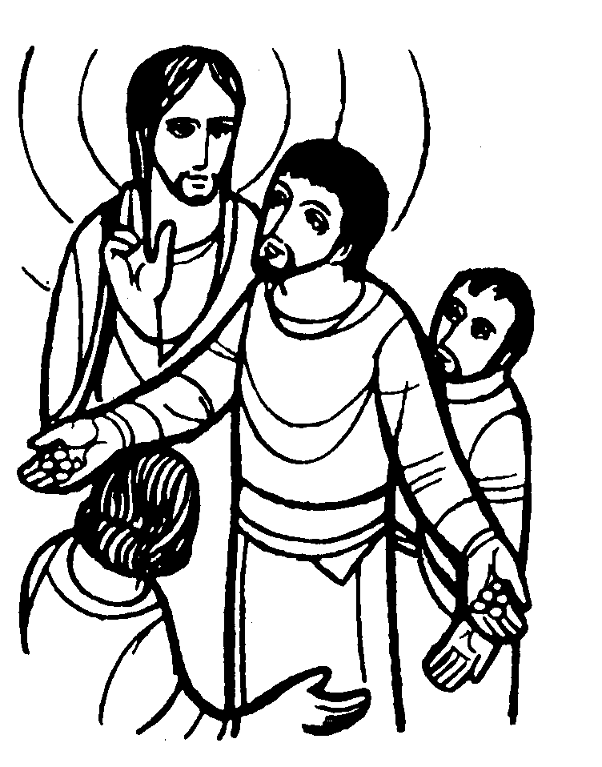

Gesù a Zaccheo: “Oggi la salvezza è entrata in questa casa, perché anch’egli è figlio di Abramo…”.
(Lc. 19,9)

Nel Vangelo Gesù s’invita in casa di Zaccheo, uomo ricco e malfamato, per il suo mestiere. Così egli dimostra la sua predilezione per i peccatori che si convertono.

DOMENICA 31: 31ª tra l’anno Ss. Messe festive ore 8:00 –10:30
Ore 8,00 def. Volpiana Luigi
LUNEDI’ 01 novembre: FESTA di TUTTI I SANTI
Ss. Messe festive ore 8:00 –10:30
ore 8,00 def. fam. Martinelli-Lovato;
ore 10,30 def. Faedo Leone
Ore 14,30 processione dalla Chiesa al Cimitero
Ore 15,00 al Cimitero Liturgia della Parola
per tutti i Defunti

MARTEDI 02: Commemorazione
di TUTTI I DEFUNTI
Ss. Messe in chiesa: ore 8,30 – 20,00
Al Cimiero ore 15,00 per tutti i defunti della Parrocchia
MERCOLEDI’ 03: S. Martino de Porres ore 9,15 S. Messa al Pensionato
GIOVEDI’ 04: S. Carlo Borromeo ore 19,00 S.Messa
Def. Pettena Erminia; fam. Covolo

VENERDI’ 05 S. Guido M. Conforti ore 15,00 S. Messa al Cimitero

SABATO 06 . S. Leonardo di Noblac ore 19,00 S. Messa prefestiva
Def. Corato Felice e Giorio Cherubina; Sartori Arduino; Pettena Erminio e fam.; fam. Nastellis; fam. Urbani;
DOMENICA 07: 32ª fra l’anno Ss. Messe festive ore 8:00 –10:30
Ore 10,30 S. Messa per i Caduti di tutte le guerre (Combattenti e Reduci).
ore 10,30 def. a. Chiarello Giuseppe e Suor Celina

